人才培养培养方案录入系统和审核操作流程
一、基础准备
1.完成人员角色划分；

2.教务系统登录；
使用地址：http://jxgl.ahiib.edu.cn/xtgl/login_slogin.html

3.各二级学院教学秘书老师：维护录入老师为“教研室主任”角色，维护审核老师为“互审人才培养角色”角色。
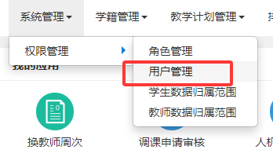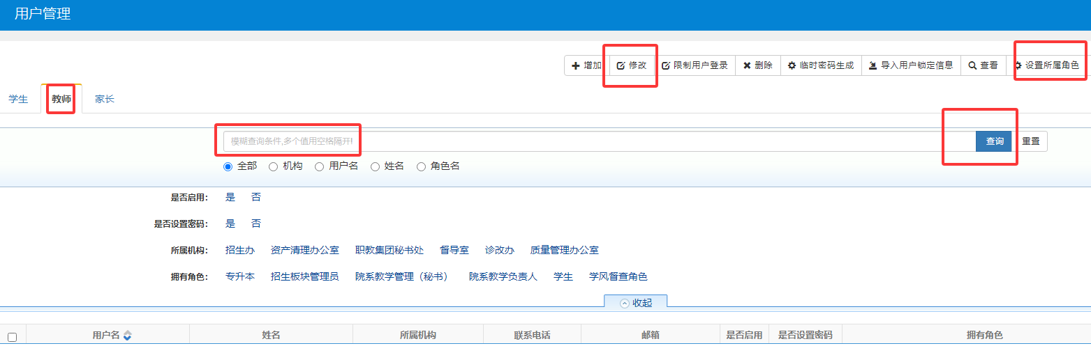

二、录入工作
1.教务系统登录；
使用地址：http://jxgl.ahiib.edu.cn/xtgl/login_slogin.html

2.维护课程库
（1）维护以下信息：课程性质、课程学分、课程学时、允许开课学期等；
（2）路径：教学计划管理-课程库管理-课程信息管理；
（3）凡是课程任何一项信息发生变化，都必需“增加”，新建课程信息；系统未开放“修改”权限。
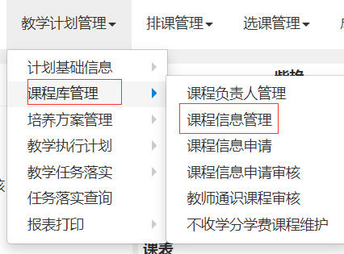

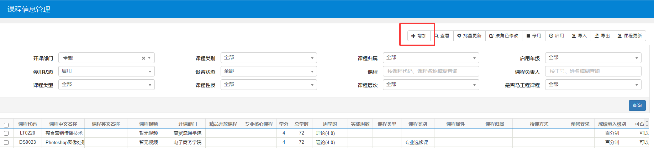

3.教学计划管理—培养方案管理—培养方案维护
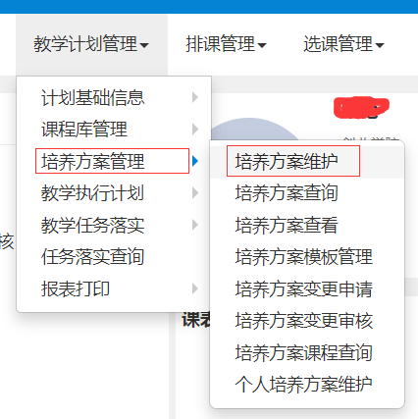
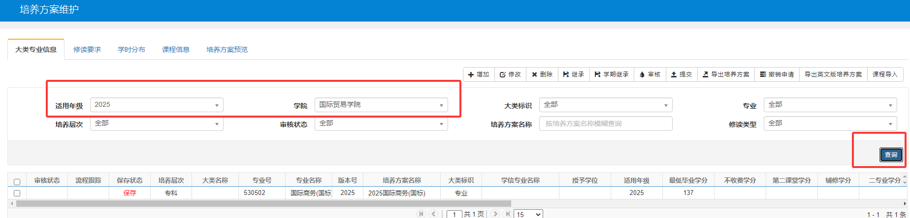
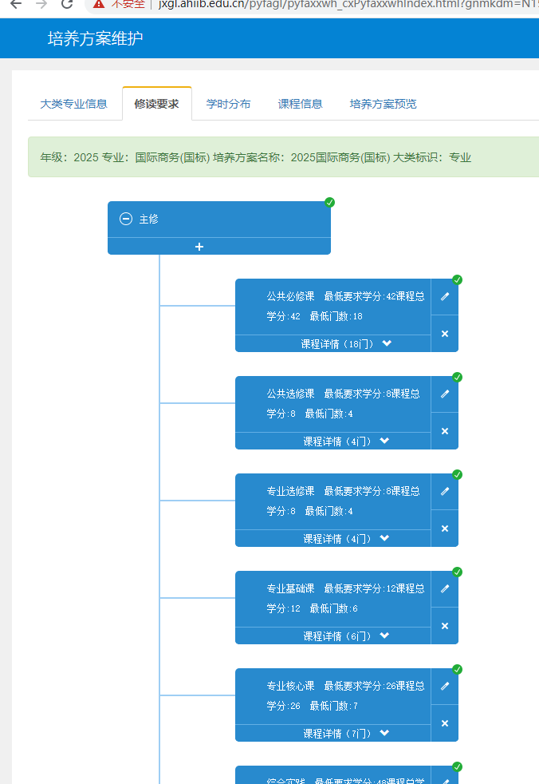
培养方案维护—修读要求
（1）维护公共必修课、公共选修课、专业基础课、专业核心课、专业选修课、综合实践课共计6项主修课程信息；
（2）核对并修改 每个专业毕业总学分。路径为大类专业信息—修改，见下图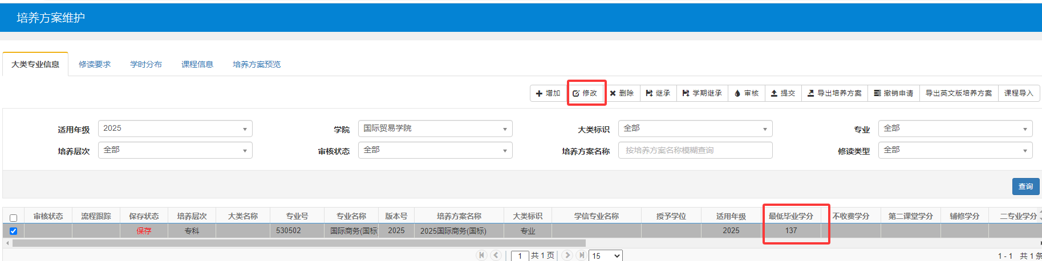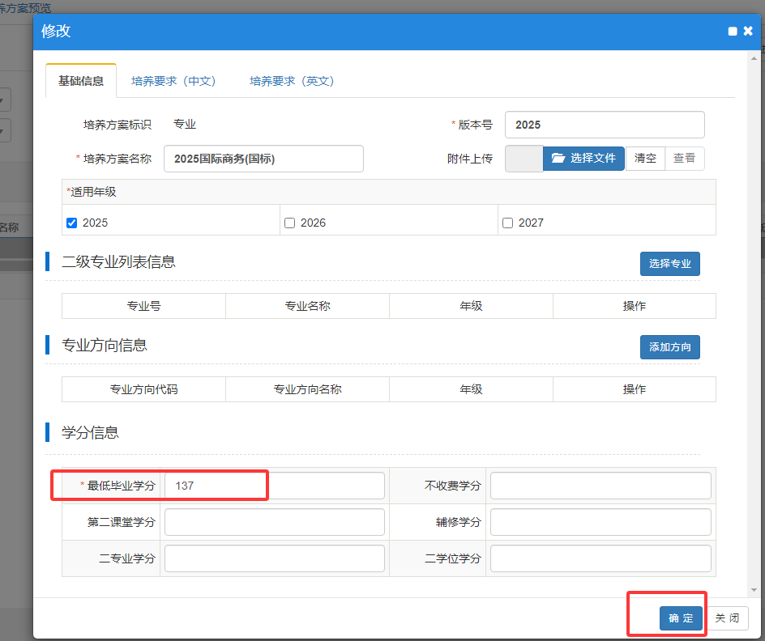
（3）如某一门课程需要多学期开设，选择“允许开课学期”，见下图
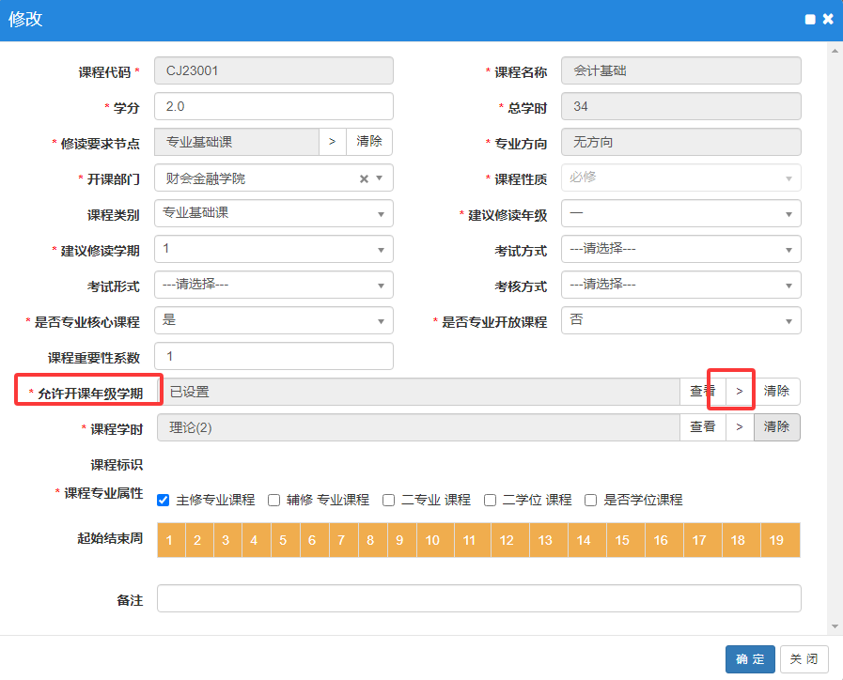
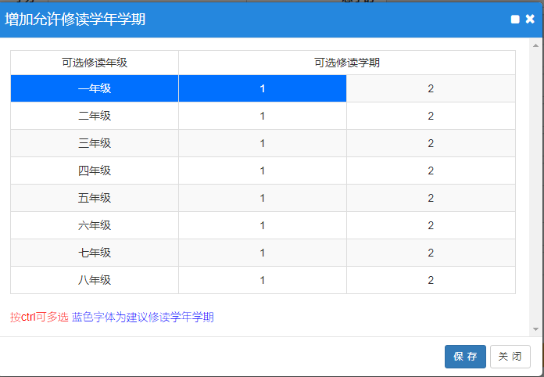

三、审核工作
（1）学分、学时（理论和实践学分分开）、课时类别都需要仔细维护基础数据，这些基础信息必须确保准确无误。
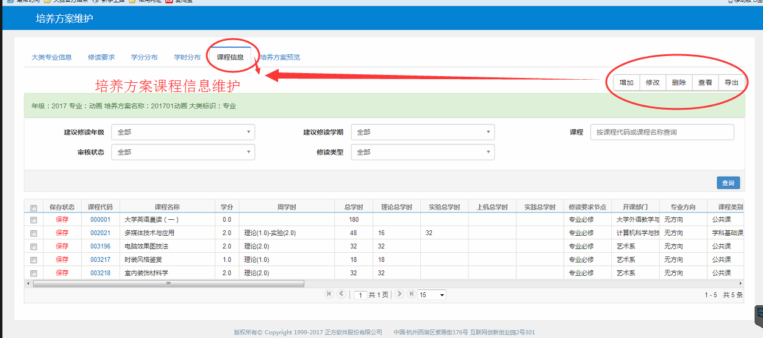
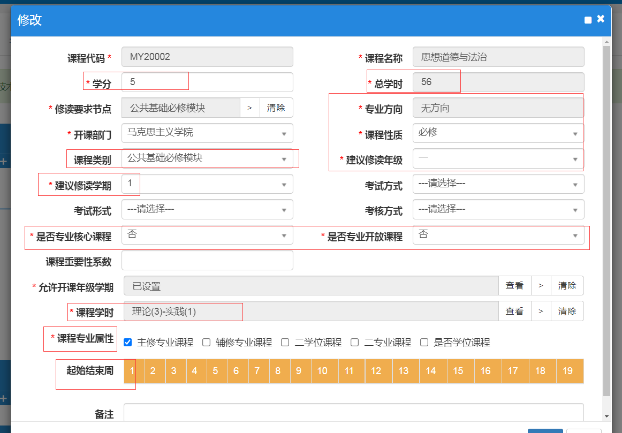

1、录入课程在“修读要求中增加”，也可以在数列途中“修改”课程信息。
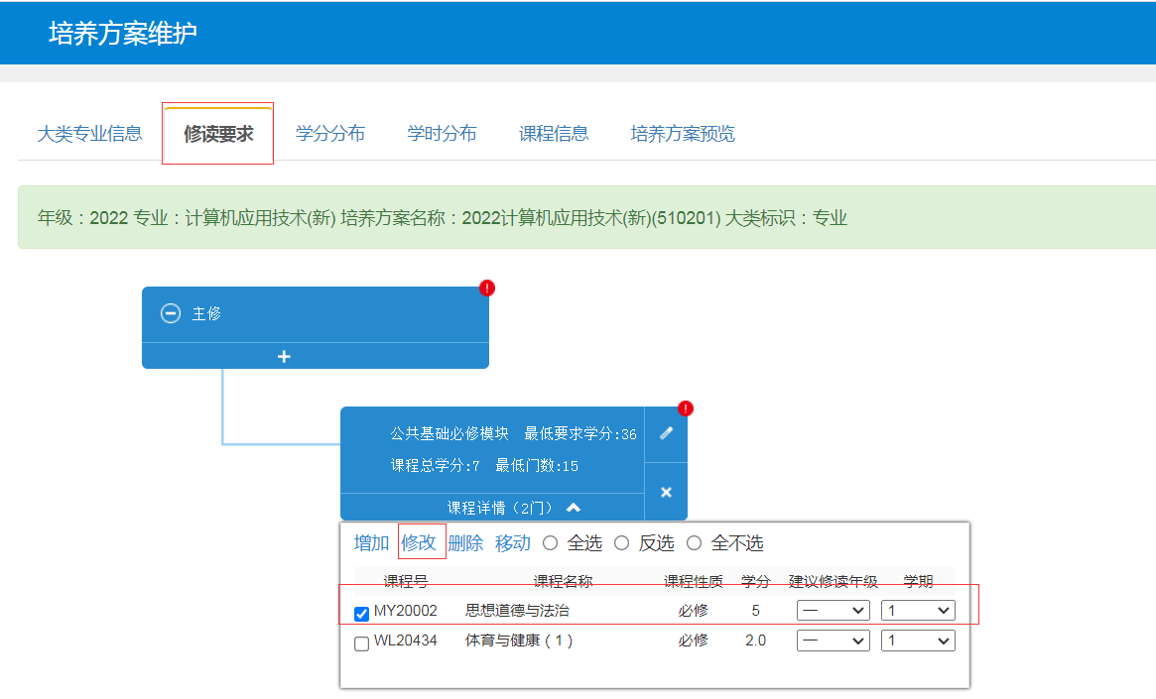
- 维护中的课程信息，用于查缺补漏及修改课程信息。
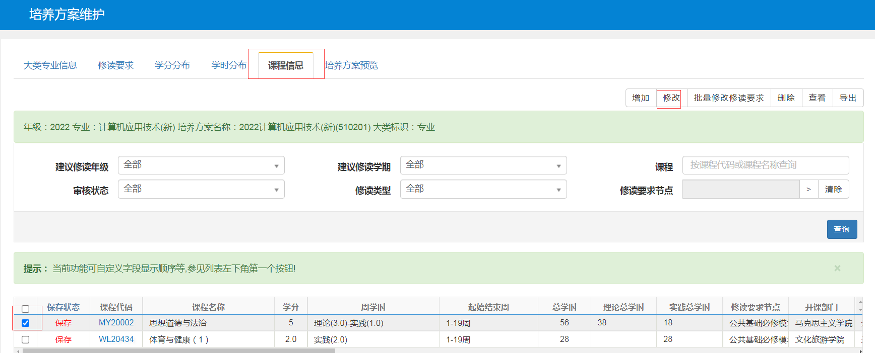
- 请不要在维护中“增加”课程信息，否则“学分节点名称”此项信息缺失。
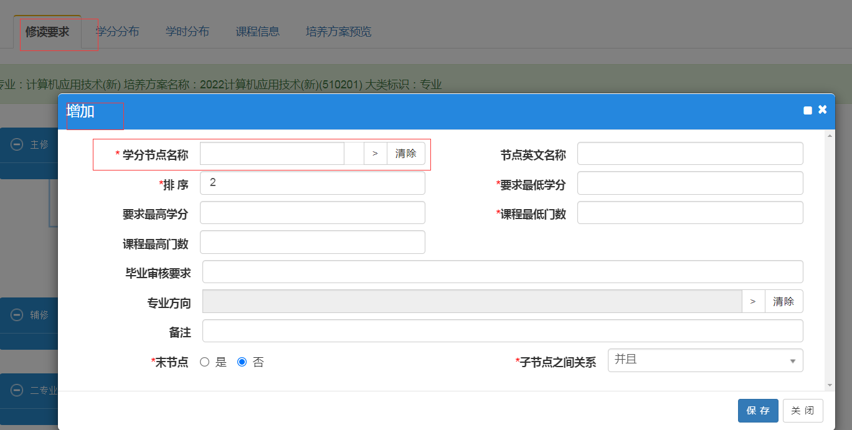

- 总结
（1）教务处已录入公共基础课、综合实践课，已录入2个模块已继承到其他所有专业。
（2）各二级学院对照人才培养方案，认真录入和审核，并同时进行修改错误的、增加遗漏的，见下图：
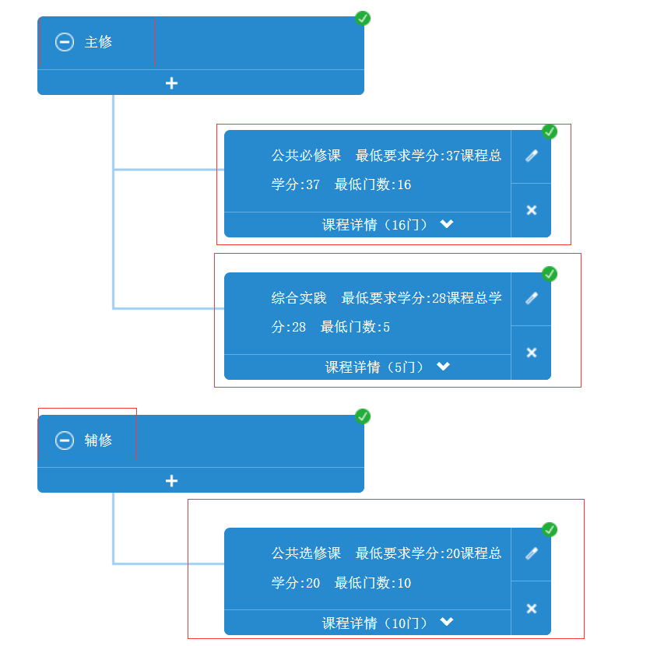

以下子菜单均需要查验修改

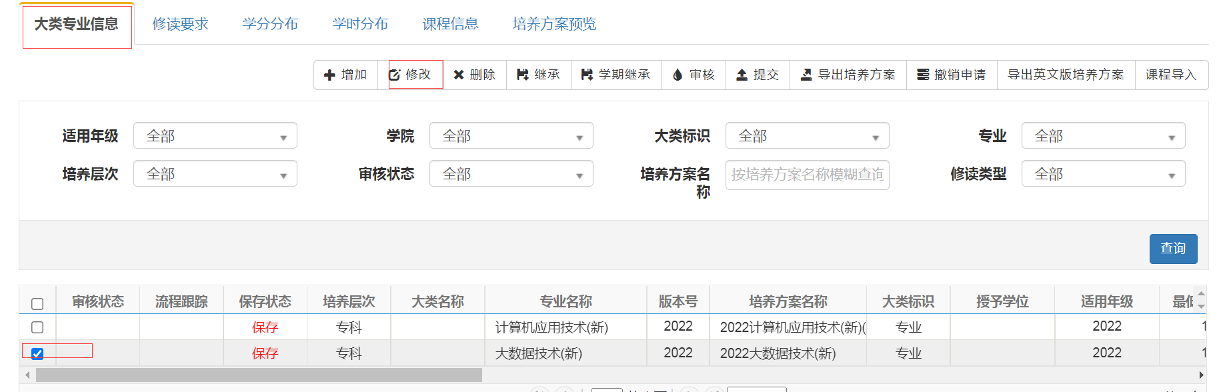
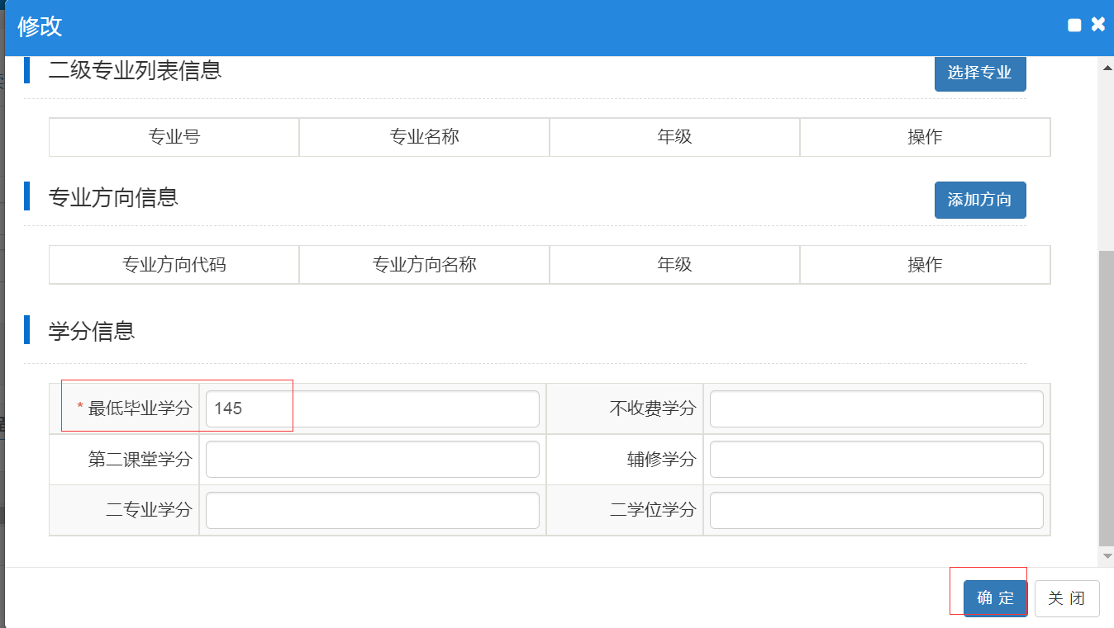
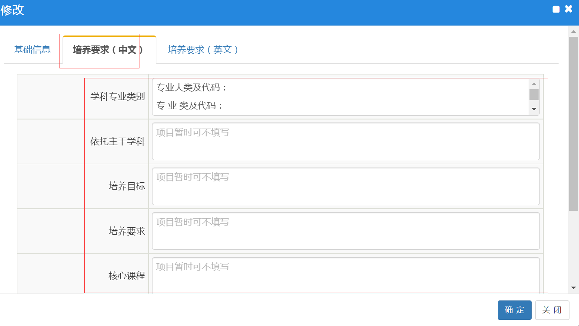

（3）所有录完之后要检查核对一遍，如果看到打勾的图标表示录入完全正确；如果看到感叹号的图标、打×的图标表述录入不正确。
原因：总学分计算错误、最低门数计算错误、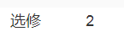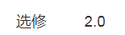两种表述中第一种是正确的。

